Σχέδιο σεναρίου
1. ΤΑΥΤΟΤΗΤΑ ΔΙΔΑΚΤΙΚΟΥ ΣΕΝΑΡΙΟΥ

Τίτλος διδακτικού σεναρίου
Σχέση Πίεσης Άνωσης, Αρχή του Αρχιμήδη. Πλεύση

Δημιουργός
Λάκκα Ειρήνη

Βαθμίδα – Τάξη
Β’ Γυμνασίου
Εμπλεκόμενες γνωστικές περιοχές και συμβατότητα με ΠΣ:
ΕΠΙΣΤΗΜΗ ΚΑΙ ΕΚΠΑΙΔΕΥΣΗ – ΜΕΘΟΔΟΛΟΓΙΑ
- Γνωστικό αντικείμενο
Φυσική B΄ Γυμνασίου
- Θεματικό πεδίο
Δυνάμεις και Κινήσεις
- Θεματική ενότητα
Σχέση Πίεσης Άνωσης, Αρχή του Αρχιμήδη. Πλεύση.
- Προσδοκώμενα μαθησιακά αποτελέσματα όπως αναφέρονται στο ΠΣ
Οι μαθητές και οι μαθήτριες να είναι σε θέση: Να εξηγούν την προέλευση της άνωσης, να διατυπώνουν την αρχή του Αρχιμήδη και να την επαληθεύουν πειραματικά. Να αναγνωρίζουν τη συνθήκη πλεύσης.
Χρονική διάρκεια 2 διδακτικές ώρες

2. ΣΚΕΠΤΙΚΟ ΣΕΝΑΡΙΟΥ – ΕΠΙΣΤΗΜΟΝΙΚΟ/ ΓΝΩΣΤΙΚΟ ΠΕΡΙΕΧΟΜΕΝΟ
Η δύναμη της Άνωσης που δέχεται ο κύλινδρος οφείλεται στη διαφορά πίεσης στην άνω και κάτω επιφάνεια του κυλίνδρου που βυθίζεται στο υγρό. Σύμφωνα με το νόμο της υδροστατικής πίεσης, η πίεση στην κάτω επιφάνεια είναι μεγαλύτερη από την πίεση στην επάνω επιφάνεια. Η συνισταμένη της δύναμης που δέχεται ο κύλινδρος λόγω της υδροστατικής πίεσης είναι κατακόρυφη προς τα πάνω. Αυτή η δύναμη που προκύπτει ονομάζεται άνωση. Όταν το σώμα είναι πλήρως βυθισμένο στο υγρό, η άνωση δεν εξαρτάται από το σχήμα και το βάρος του βυθισμένου σώματος ούτε από το βάθος. Η άνωση είναι ανάλογη με τον όγκο του βυθισμένου αντικειμένου, την πυκνότητα του υγρού και την επιτάχυνση λόγω της βαρύτητας. Σύμφωνα με την αρχή του Αρχιμήδη, η άνωση ισούται με το βάρος του ρευστού που εκτοπίζεται από το σώμα. Χρησιμοποιώντας ένα δυναμόμετρο είναι δυνατό να υπολογιστεί το βάρος ενός αντικειμένου και στη συνέχεια να υπολογιστεί το φαινόμενο βάρος του αντικειμένου όταν βυθιστεί σε ένα υγρό. Από την διαφορά τους υπολογίζεται η Άνωση.
Επιπλέον, από την μέτρηση του βάρους του εκτοπιζόμενου το υγρού μπορεί να επαληθευτεί η αρχή του Αρχιμήδη. Τέλος, όταν το βάρος του αντικειμένου είναι μεγαλύτερο από την άνωση όταν είναι πλήρως βυθισμένο, το αντικείμενο βυθίζεται. Αυτό συμβαίνει όταν η πυκνότητα ενός αντικειμένου είναι μεγαλύτερη από αυτή ενός υγρού. Επιπλέον, όταν η δύναμη άνωσης είναι ακριβώς ίση με το βάρος του σώματος, το σώμα βυθίζεται σε σταθερό βάθος. Και όταν η πυκνότητα του αντικειμένου είναι μικρότερη από αυτή του υγρού, το αντικείμενο θα κινηθεί προς την επιφάνεια και μέρος του θα βυθιστεί. Όταν το σώμα είναι μερικώς βυθισμένο και η άνωση είναι ίση με το βάρος του, το σώμα επιπλέει και ισχύουν οι συνθήκες άνωσης. Οι μαθητές πιστεύουν ότι η άνωση εξαρτάται από το σχήμα και το βάρος του αντικειμένου, πιστεύουν ότι η άνωση αυξάνεται με το βάθος και πιστεύουν ότι η άνωση είναι σταθερή και ανεξάρτητη από τον όγκο του βυθισμένου αντικειμένου.
3. ΠΡΟΑΠΑΙΤΟΥΜΕΝΕΣ ΓΝΩΣΕΙΣ ΚΑΙ ΕΠΙΘΥΜΗΤΕΣ ΔΕΞΙΟΤΗΤΕΣ
Οι μαθητές/τριες θα πρέπει να έχουν παρακολουθήσει:
• την ενότητα της μέτρησης της μάζας, του βάρους, της πυκνότητας και του όγκου ενός σώματος,
• να έχουν εξοικειωθεί με βασικές πειραματικές δεξιότητες,
• να μπορούν να καταγράφουν πειραματικές τιμές σε πίνακες και να δημιουργούν διαγράμματα από αυτές.
4. ΣΚΟΠΟΣ ΣΕΝΑΡΙΟΥ - ΠΡΟΣΔΟΚΩΜΕΝΑ ΜΑΘΗΣΙΑΚΑ ΑΠΟΤΕΛΕΣΜΑΤΑ
Οι μαθητές και οι μαθήτριες να είναι σε θέση: Να εξηγούν την προέλευση της άνωσης, την εξάρτησή της από τον όγκο του βυθισμένου σώματος, να διατυπώνουν την αρχή του Αρχιμήδη και να την επαληθεύουν πειραματικά. Να αναγνωρίζουν τη συνθήκη πλεύσης.
Σύμφωνα με τους γενικότερους στόχους στο πλαίσιο του προγράμματος σπουδών το διδακτικό σενάριο θα πρέπει να προκαλέσει το σύστημα αντιλήψεων των μαθητών και μαθητριών σε σχέση με τα φυσικά φαινόμενα και να τους/τις προτρέψει στην υιοθέτηση ενός επιστημονικού μοντέλου σκέψης και ερμηνείας του κόσμου. Να εξοικειώσει τους μαθητές και τις μαθήτριες με τις μεθοδολογίες εργασίας και έρευνας των Φυσικών επιστημών ώστε να αναπτύξουν δεξιότητες και στάσεις ζωής που είναι απαραίτητες στο πλαίσιο της καθημερινής τους ζωής ως ενεργά μέλη της κοινωνίας και ορθολογικά σκεπτόμενοι πολίτες. Να αναπτύξει την κριτική σκέψη μαθητών και μαθητριών με τρόπο ώστε να εφαρμόζουν τη λογική της Φυσικής σε προβλήματα και δράσης της καθημερινής τους ζωής.
Επιπλέον οι μαθητές και οι μαθήτριες πρέπει να είναι σε θέση να χρησιμοποιούν τη γλώσσα της επιστήμης καθώς και επιστημονική ορολογία κατά την περιγραφή και ερμηνεία φαινομένων. Να εφαρμόζουν απλές μαθηματικές σχέσεις και να αξιοποιούν γραφικές παραστάσεις για να αντλούν πληροφορίες και να επιλύουν απλά προβλήματα. Να χρησιμοποιούν τα συμπεράσματα του πειραματισμού για την επίλυση απλών αλλά και συνθετότερων προβλημάτων. Να αξιολογούν τον πειραματικό σχεδιασμό και να διατυπώνουν προτάσεις για τη βελτίωση του σχεδιασμού. Να μεταφέρουν τις σχολικές γνώσεις της Φυσικής σε εφαρμογές της καθημερινότητας και να αντιμετωπίζουν χωρίς φοβίες τις επιστημονικές και τεχνολογικές εξελίξεις με κριτική στάση στα αποτελέσματα που επιφέρουν.
5 ΟΡΓΑΝΩΣΗ ΤΗΣ ΔΙΔΑΣΚΑΛΙΑΣ ΚΑΙ ΑΠΑΙΤΟΥΜΕΝΗ ΥΛΙΚΟΤΕΧΝΙΚΗ ΥΠΟΔΟΜΗ
Οι μαθητές χωρίζονται σε ομάδες και τους μοιράζονται όργανα που θα χρειαστούν για το πείραμά τους.
Τους δίνεται το φύλλο εργασίας που βρίσκεται στο παράρτημα, και το οποίο έχει δημιουργηθεί στο πλαίσιο της διερευνητικής μεθόδου.
Χρησιμοποιείται υπολογιστής, βιντεοπροβολέας, και διαδραστικός πίνακας, δυναμόμετρο, σκοινί, λεκάνη, νερό, λάδι, συμπαγής κύλινδρος, κενός κύλινδρος, ποτήρι με τρύπα ώστε όταν υπερχειλίζει να μπορεί να συλλεγεί το εκτοπιζόμενο ρευστό, ζυγαριά ακριβείας, ποτήρι. Το πείραμα πραγματοποιείται στο εργαστήριο Φυσικής του σχολείου.

6. ΔΙΔΑΚΤΙΚΗ ΠΡΟΣΕΓΓΙΣΗ
Χρησιμοποιείται και εφαρμόζεται η μέθοδος της διερεύνησης που είναι η εφαρμογή ερευνητικής μεθόδου της επιστήμης, ενώ ο όρος έρευνα δίνει την θέση του στην διερεύνηση. Η διδακτική σχεδίαση γίνεται στο πλαίσιο της μεθοδολογίας της εκπαίδευσης διερευνητικά:
(α) Πρόκληση του ενδιαφέροντος
(β) Προβληματισμός και υποθέσεις
(γ) Πειραματισμός
(δ) Αποτελέσματα και συμπεράσματα
(ε) Εφαρμογές και γενίκευση
Γίνεται χρήση προσομοίωσης στην οποία γίνεται αναπαράσταση ενός σώματος το οποίο κρέμεται από δυναμόμετρο και μπορεί να βυθιστεί μέσα σε υγρό.
Η αξιολόγηση γίνεται καθώς προχωράει η διδασκαλία. Οι παρατηρήσεις, τα σχόλια, οι κρίσεις, οι μετρήσεις, τα αποτελέσματα και τα συμπεράσματα δίνουν στον εκπαιδευτικό τα εργαλεία για να αξιολογήσει την συμμετοχή των μαθητών και τις νέες δεξιότητες και γνώσεις που κατέκτησαν κατά την διάρκεια της διδασκαλίας. Αυτό έχει σαν αποτέλεσμα την αντικειμενική αποτύπωση της γνώσης και των δεξιοτήτων που αποκτήθηκαν από τους μαθητές.
7. ΑΝΑΛΥΤΙΚΗ ΠΕΡΙΓΡΑΦΗ ΔΙΔΑΚΤΙΚΗΣ ΠΟΡΕΙΑΣ
Στη συνέχεια στο παράρτημα 10 βρίσκεται το φύλλο εργασίας και τα βήματα της μεθόδου που ακολουθήθηκε .
8. ΠΙΘΑΝΕΣ ΕΠΕΚΤΑΣΕΙΣ - ΠΡΟΣΑΡΜΟΓΕΣ ΣΕΝΑΡΙΟΥ
Μέσω της πλατφόρμας e-me και e-class οι μαθητές μπορούν να απαντήσουν σε ερωτήσεις αξιολόγησης σχετικά με την Άνωση και την Αρχή του Αρχιμήδη. Επιπλέον τα πειράματα μπορούν να πραγματοποιηθούν και στο σπίτι με απλά υλικά. Τέλος το φύλο εργασίας μπορεί να υλοποιηθεί και στην εξ’ αποστάσεως εκπαίδευση.

9 . ΒΙΒΛΙΟΓΡΑΦΙΑ – ΔΙΚΤΥΟΓΡΑΦΙΑ

Νικόλαος Αντωνίου, Παναγιώτης Δημητριάδης, Κων/νος Καμπούρης, Κων/νος Παπαμιχάλης, Λαμπρινή Παπατσίμπα, «ΦΥΣΙΚΗ Γ’ ΓΥΜΝΑΣΙΟΥ » - Βιβλίο Μαθητή- Εργαστηριακός οδηγός, Υπουργείο Εθνικής Παιδείας και Θρησκευμάτων, Ινστιτούτο Τεχνολογίας Υπολογιστών & Εκδόσεων «Διόφαντος»

https://www.youtube.com/watch?v=pPDcDKDq3E0 (Η ΑΡΧΗ ΤΟΥ ΑΡΧΙΜΗΔΗ – Eureka)

http://photodentro.edu.gr/aggregator/lo/photodentro-lor-8521-1628 (PhET simulations – Άνωση)
http://photodentro.edu.gr/video/r/8522/121?locale=el (Εκπαιδευτικό βίντεο από το Φωτόδενδρο - Αρχή του Αρχιμήδη: Άνωση)

10 . ΠΑΡΑΡΤΗΜΑ

Φυσική

Γυμνασίου

Φύλλο Εργασίας

Δυνάμεις στην καθημερινή ζωή

Σχέση Πίεσης Άνωσης, Αρχή του Αρχιμήδη. Πλεύση

Ομάδα …………………...: Συμμετέχοντες ……….……………………..

………………………..……

Εναυσμα

Αφού παρακολουθήσετε το παρακάτω βίντεο συζητείστε με την ομάδα σας για το φαινόμενο που περιγράφεται:

……………………………………………………………………………………………………………….

https://youtu.be/Fd-D8JZfhd0
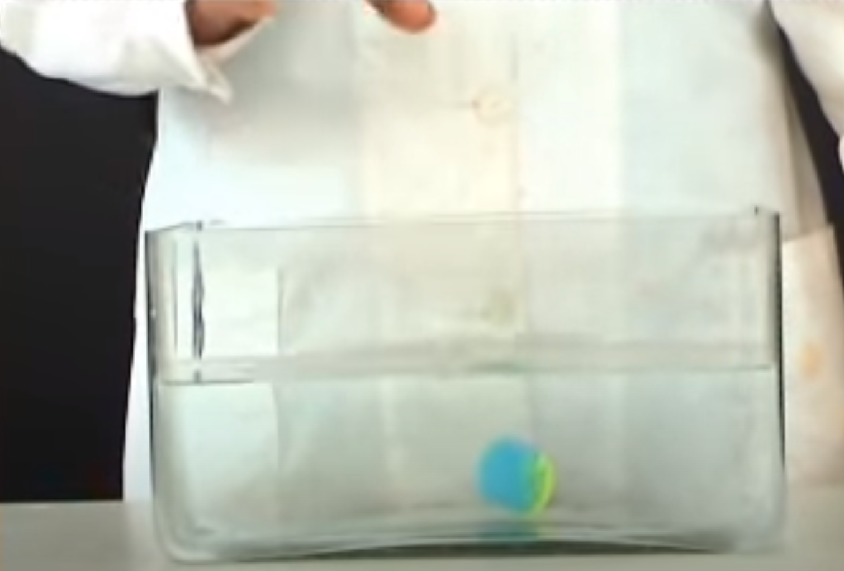

Προβληματισμός - Υποθέσεις
Ποια έννοια πιστεύετε πως περιγράφεται στο βίντεο; Ποια μεγέθη μεταβάλλονται;

……………………………………………………………………………………………………………….
Πώς ερμηνεύετε τα φαινόμενα που περιγράφονται στο βίντεο;
………………………………………………………………………………………………………………

Πώς μεταβάλλεται η πίεση με το βάθος;

……………………………………………………………………………………………………………….

Ένας κύλινδρος δέχεται την ίδια πίεση στην πάνω και στην κάτω επιφάνειά του όταν είναι πλήρως βυθισμένος σε ένα υγρό;

………………………………………………………………………………………………………………
Από ποιους παράγοντες εξαρτάται η δύναμη που δέχονται τα σώματα όταν είναι βυθισμένα στο υγρό;

……………………………………………………………………………………………………………….

Πότε ένα σώμα επιπλέει σε ένα υγρό και πότε βυθίζεται σε αυτό;

………………………………………………………………………………………………………………

Παρακάτω σημειώστε τους προβληματισμούς σας γύρω από αυτά τα ερωτήματα.

………………………………………………………………………………………………………………

………………………………………………………………………………………………………………

………………………………………………………………………………………………………………

Ποια απάντηση θα δίνατε στους προβληματισμούς σας υποθετικά;

………………………………………………………………………………………………………………

Πειραματισμός

Για να απαντήσετε στις υποθέσεις σας πραγματοποιείστε ένα πείραμα ώστε να υπολογίσετε την συνισταμένη δύναμη επάνω στον κύλινδρο όταν είναι πλήρως βυθισμένος σε λεκάνη με νερό.

……………………………………………………………………………………………………………….

Στη συνέχεια υπολογίστε την συνολική δύναμη που δέχεται ο κύλινδρος λόγω της διαφοράς της υδροστατικής πίεσης που ασκείται στην επάνω και στην κάτω επιφάνειά του.

……………………………………………………………………………………………………………….

Συγκρίνετε το αποτέλεσμα που βρήκατε με τη διαφορά που έχει το βάρος του κυλίνδρου όταν είναι στον αέρα από το βάρος του όταν είναι πλήρως βυθισμένο στο νερό.
……………………………………………………………………………………………………………….
Στη συνέχεια βυθίστε τον κύλινδρο μέχρι την πρώτη χαραγή και σημειώστε στην τρίτη στήλη την ένδειξη του δυναμομέτρου στον πίνακα 1. Στην τέταρτη στήλη υπολογίστε τη διαφορά της ένδειξης του δυναμομέτρου από το βάρος του κυλίνδρου. Επαναλάβετε για την δεύτερη, τρίτη χαραγή και τέλος βυθίστε όλο τον κύλινδρο και σημειώστε την ένδειξη του δυναμομέτρου και την διαφορά της ένδειξής του από το βάρος του κυλίνδρου.
Τοποθετείστε το ποτήρι με την τρύπα επάνω στην ζυγαριά και γεμίστε το με νερό μέχρι το χείλος. Επαναλάβετε τη προηγούμενη διαδικασία βυθίζοντας τον κύλινδρο στο νερό μέχρι την πρώτη χαραγή και καταγράψτε την ένδειξη της ζυγαριάς ( καταγράφει το βάρος του εκτοπιζόμενου ρευστού) στην πέμπτη στήλη του πίνακα 1. Στη συνέχεια κάνετε το ίδιο για την δεύτερη, τρίτη χαραγή και τέλος βυθίστε όλο τον κύλινδρο στο νερό. Συγκρίνετε τις τιμές της τέταρτης και της πέμπτης στήλης.
Βυθίστε πλήρως τον κύλινδρο σε διαφορετικά βάθη και παρατηρείστε τι παθαίνει η ένδειξη του δυναμομέτρου.

……………………………………………………………………………………………………………….
Στη συνέχεια χρησιμοποιείστε την προσομοίωση http://photodentro.edu.gr/aggregator/lo/photodentro-lor-8521-1628 που φαίνεται στην εικόνα 1 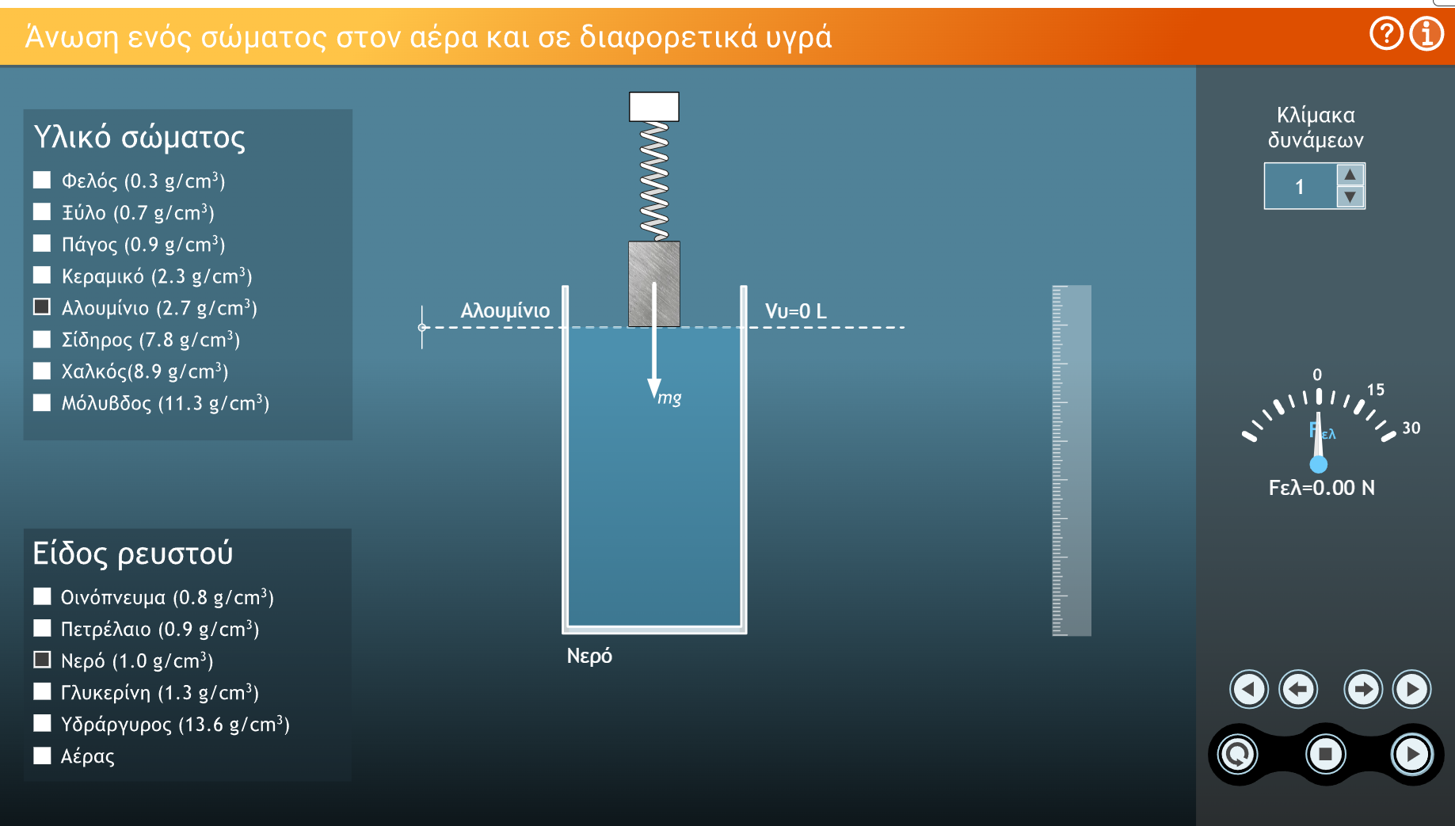
Εικόνα 1
και επιλέξτε το αλουμίνιο ως το υλικό του αναρτημένου σώματος. Στη συνέχεια καταγράψτε στον πίνακα 2 την ένδειξη του δυναμομέτρου για διάφορα υλικά στα οποία βυθίζεται το σώμα.
Τέλος γεμίστε τον κενό κύλινδρο με νερό και βυθίστε τον σε δοχείο με νερό. Στη συνέχεια γεμίστε τον κενό κύλινδρο με άμμο και βυθίστε τον σε δοχείο με νερό, επαναλάβετε την ίδια διαδικασία αφού τον γεμίσετε με λάδι. Τί παρατηρείτε;

Διάγραμμα ροής (Σχεδιασμός πειράματος)

Όργανα / Υλικά για το πείραμα

Δυναμόμετρο, σκοινί, λεκάνη, νερό, λάδι, συμπαγής κύλινδρος, κενός κύλινδρος, ποτήρι με τρύπα ώστε όταν υπερχειλίζει να μπορεί να συλλεγεί το εκτοπιζόμενο ρευστό, ζυγαριά ακριβείας, ποτήρι.

Σχήμα διάταξης

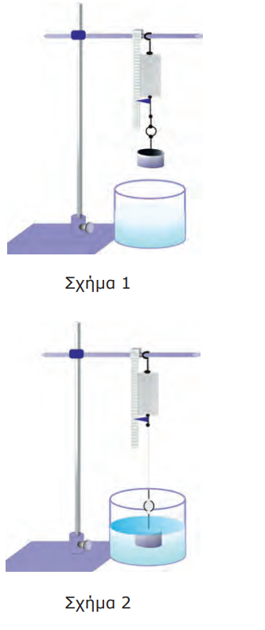

Εξαρτημένη μεταβλητή | Δύναμη που δέχεται το σώμα όταν βυθίζεται σε υγρό
Ανεξάρτητη μεταβλητή | Όγκος βυθισμένου σώματος
Σταθερά | Βάρος, επιτάχυνση της βαρύτητας, πυκνότητα υγρού

χαραγιές | V (ml) | Ένδειξη δυναμομέτρου (Ν) | Βάρος - Ένδειξη δυναμομέτρου (Ν) | Βάρος εκτοπιζόμενου υγρού (Ν)
1η | 20
2η | 40
3η | 60
Πλήρως βυθισμένος | 80
Πίνακας 1.
Να κάνετε την γραφική παράσταση της σχέσης της Άνωσης με τον όγκο του βυθισμένου κυλίνδρου

Άνωση(Ν)
Άνωση (Ν)
Όγκος βυθισμένου σώματος (ml)

Ποια σχέση συνδέει την Άνωση που ασκείται στον κύλινδρο με τον όγκο που είναι βυθισμένος στο υγρό;
…………………………………………………………………………………………………………………
Εξαρτημένη μεταβλητή | Δύναμη που δέχεται το σώμα όταν βυθίζεται σε υγρό
Ανεξάρτητη μεταβλητή | Πυκνότητα του ρευστού
Σταθερά | Βάρος, επιτάχυνση της βαρύτητας

.
Πυκνότητα του ρευστού (g/cm³) | Ένδειξη δυναμομέτρου (Ν) | Βάρος - Ένδειξη δυναμομέτρου (Ν)
Οινόπνευμα
Πετρέλαιο
Νερό
Γλυκερίνη
Υδράργυρος
Αέρας
Πίνακας 2.
Να κάνετε την γραφική παράσταση της σχέσης της Άνωσης με την πυκνότητα του ρευστού στο οποίο βυθίζεται το σώμα
Ανωση (Ν)
Πυκνότητα του ρευστού (g/cm³)

Συμπεράσματα
Καταγράψτε τα συμπεράσματά σας σχετικά με την αιτία που ασκείται η Άνωση στα σώματα όταν βυθίζονται σε κάποιο ρευστό.
…………………………………………………………………………………………………………………………………………………………………………………………………………………………………
Καταγράψτε τα συμπεράσματά σας σχετικά με την εξάρτηση της Άνωσης από το όγκο του βυθισμένου σώματος και από την πυκνότητα του ρευστού στο οποίο βυθίζεται.
…………………………………………………………………………………………………………………………………………………………………………………………………………………………………
Καταγράψτε τα συμπεράσματά σας σχετικά με την μεταβολή της Άνωσης που δέχεται ένα σώμα όταν είναι πλήρως βυθισμένο σε διάφορα βάθη.
…………………………………………………………………………………………………………………………………………………………………………………………………………………………………
Καταγράψτε τα συμπεράσματά σας σχετικά με την σχέση της Άνωσης και το βάρος του εκτοπιζόμενου ρευστού.
…………………………………………………………………………………………………………………………………………………………………………………………………………………………………
Καταγράψτε τα συμπεράσματά σας σχετικά με το πότε ένα σώμα επιπλέει ή βυθίζεται σε ένα υγρό
…………………………………………………………………………………………………………………………………………………………………………………………………………………………………

Εκφράστε τα συμπεράσματά σας στον παρακάτω νοητικό χάρτη

Εμπέδωση - Εφαρμογές

Απαντήστε στις παρακάτω ερωτήσεις

1. Πού οφείλεται η Άνωση;
…………………………………………………………………………………………………………………
2. Από ποιους παράγοντες εξαρτάται η Άνωση;
…………………………………………………………………………………………………………………
3. Πότε ένα σώμα επιπλέει ή βυθίζεται;
…………………………………………………………………………………………………………………
4. Να απαντήσετε με σωστό ή λάθος:
α. Ένα παγάκι επιπλέει στο οινόπνευμα
β. Κολυμπάμε πιο εύκολα στην πισίνα από ότι στην θάλασσα
γ. Ένα μπουκάλι γεμάτο με νερό βυθίζεται σε ένα δοχείο με νερό

Κατασκευάστε εννοιολογικό χάρτη σχετικά με την Άνωση.
Δεν εξαρτάται
εξαρτάται
Άνωση

……..
……..

Σημειώστε ποιες από τις αρχικές σας υποθέσεις απαντήθηκαν με το πείραμα.
…………………………………………………………………………………………………
…………………………………………………………………………………………………
…………………………………………………………………………………………………
………………………………………………………………………………………………..

Πώς εφαρμόζονται τα συμπεράσματα του πειράματος στην πλεύση των πλοίων;
…………………………………………………………………………………………………
…………………………………………………………………………………………………
…………………………………………………………………………………………………
………………………………………………………………………………………………..
Πώς καταφέρνουν τα ψάρια αναδύονται και να καταδύονται στο νερό;
…………………………………………………………………………………………………
…………………………………………………………………………………………………
…………………………………………………………………………………………………

Συγκεντρώστε πληροφορίες για τον τρόπο λειτουργίας των υποβρυχίων

…………………………………………………………………………………………………
…………………………………………………………………………………………………
…………………………………………………………………………………………………

